淡江大學104年度獎勵大學教學卓越計畫 子計畫1-1「產學融合永續昇華」
實務學習成果徵文競賽-報名表
學院 | 全球發展學院 | 系別 | 全球政治經濟學 系 |  | 班級 | 政經二
姓名 | 劉家伶 | 學號 | 403820490 |  | 連絡電話 | 0918137968
e-mail | sylvia8529@gmail.com
投稿題目 | 非政府組織的旅程
實務學習類別 | ■企業實習 企業參訪 講座課程
實務學習時間 | 自104年 7 月 1日 至 104 年 7 月21日止
實務學習機構 | SUARAM大馬人民之聲
實務學習機構簡介（150字以內）
SUARAM(馬來文:人民之聲)是一個在1987年茅草行動後成立的人權組織。因為馬來西亞當時的內安法令，106位包括抗議民眾還有社會運動的領導者沒有被審判就被警察拘留。在1989年，反對非法拘留的社會運動組織決定成立SUARAM這個無政府組織。成立這個組織最大的宗旨是要罷免馬來西亞的內安法令還有未受到審判就被拘留的非法警察暴力。
實務學習活動照片（檢付活動照片2張）
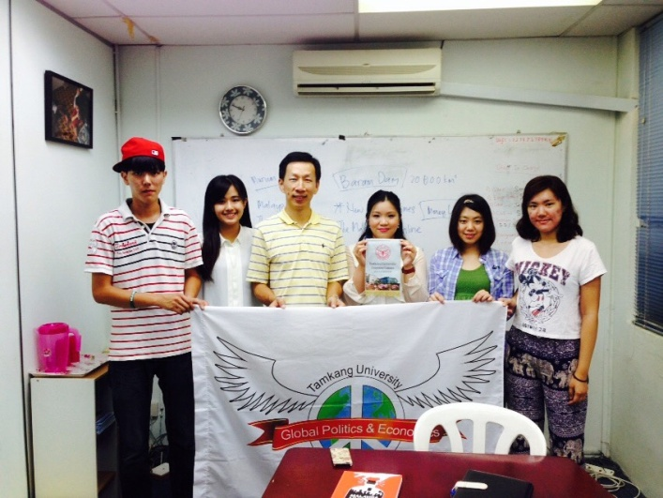 |  |  |  | 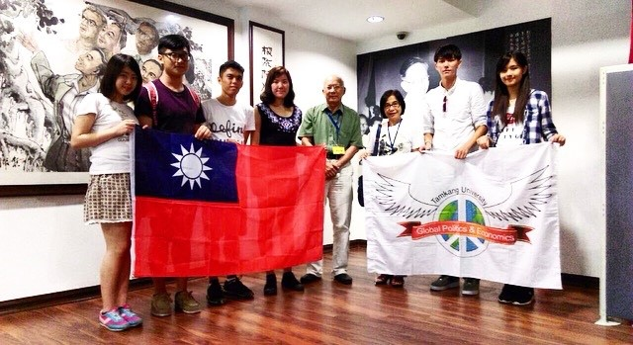
本校周志偉教授前往實習的辦公室洽談與探訪，我們與組織的執行長合照。 |  |  |  | 我們實習團隊前往陳嘉庚紀念館參訪交流並與館長合照。
註：本報名表僅提供實務學習成果徵文競賽報名使用，報名表一經寄出表示同意主辦單位
於個資使用目的及範圍內蒐集、使用及處理本人所提供之相關資料使用。
（投稿前請詳細閱讀徵文辦法，並遵守投稿規定，否則不予列入評選。）

0627實習，雪蘭莪州的旅程
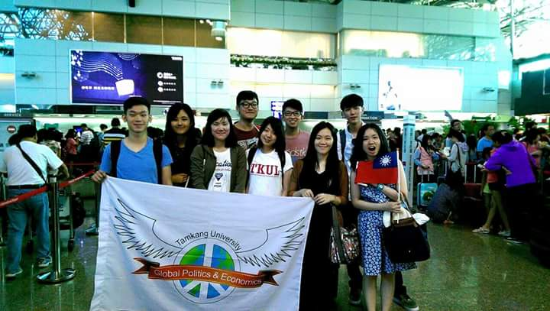
經過教授書面的審查還有面試的考驗，我成功成為淡江大學海外實習隊的一份子。我們一行人即將前往吉隆坡，展開三個禮拜的實習之旅。我感到既害怕又興奮，我害怕是因為第一次和同學一起出國；期待則是因為我可以體驗到另一個國家的文化，生活環境，飲食還有數不清的觀光景點。我心裡知道這一趟大馬之旅將會把我改變的有所不同，因為這是我第一次真正學習合作，也是第一次自己要靠著自己在國外生活。對於即將前往的國度，我有許多未知......。所以期望自己可以把未知變成一個又一個美麗、又難以忘懷的回憶，藉由這次海外實習的挑戰，我希望自己可以多認識自己。對我來說更重要的是學習團隊合作，雖然自己是一個很不會溝通也很不喜歡走出舒適圈的人，但還是要硬著頭皮去詢問、去學習。希望七月底回來台灣的時候視野被擴展，心胸也更加寬大。在蟬聲環繞的夏日午後，我立定我對我自己的目標，希望在這趟實習讓我學到許多!

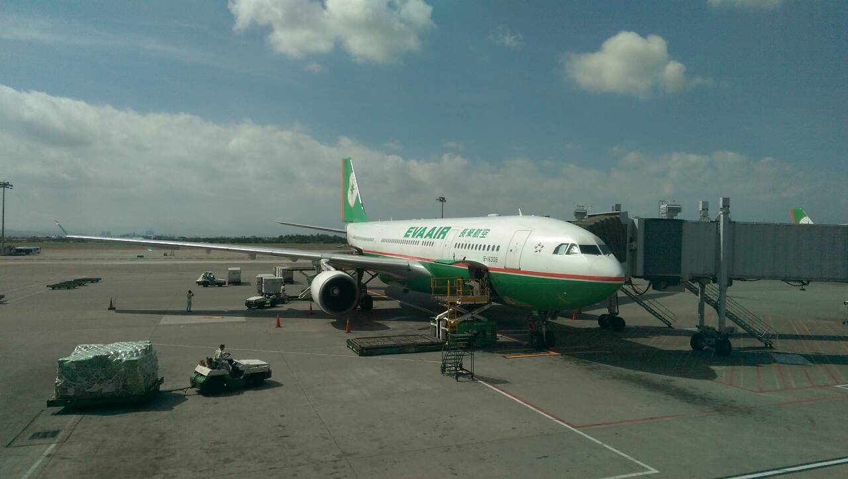
即將起前往馬來西亞的班機。
0630非政府組織的旅程
拉著19.6公斤的行李箱，我展開非政府組織之旅。起飛前往馬來西亞的那一天，晴朗的天氣伴隨我一路從家裡到天空。回想起飛時的景色，我記得所有的房子和田地都清晰可見，藍天映照著翠綠的稻田。我會心一笑，深深覺得自己很幸運可以看到這麼美麗的風景。當田地和房子逐漸消失在飛機的小窗口中，我這才意識到自己要離開台灣了。隨著飛機不斷的拉升，窗外的風景也改變成一朵朵飽實又潔白的雲朵陪襯著蔚藍的天空。我就像小孩子一般瞪大雙眼貼在窗口前，仔細的欣賞這幅宛如夢境中的景色。這時雲朵就像一顆顆鬆軟的棉花糖，令我目不轉睛。不一會兒，當我回神轉頭時竟發現同學們早已睡著了，沉浸在欣賞窗外的景色就連身旁的動靜都被我忽略了。


我很開心可以這麼貼近天空，我想即使我搭過十幾次的飛機，我還是會很珍惜窗外難得的天空美景!

0630學運之家
遠在馬來西亞，住在這個北緯三度多的國度，天氣讓人汗流浹背。非常怕熱的我更是受不了這個"熱情的溫度"。我記得我剛住在學運家的時候半夜都會被熱醒，或是睡不著。不過時間讓我漸漸習慣馬來西亞的溫度，我也越來越喜歡這種乾燥的天氣。回到台灣就時常覺得夏天沒有那麼酷熱了!
那時我們搭乘計程車從機場前往學運之家，一個位於社區內的學運基地。這個社區非常的漂亮，好多房子都經過精心的裝潢還有整理。不僅有幾間歐式風格的裝潢還特別有一間獨具印度風格的木製房屋，每當經過這些透天房子時都忍不住想一看再看，我們常常都會想住在裡面的主人到底是長甚麼樣子。到達學運基地時往裡面一看，客廳內貼滿許多標語，像是雨傘占中的標語和很多學運活動的海報佈置。看到這些佈置，我覺得既新鮮又期待我們住的房間到底是什麼樣子!接著往樓上一走，在樓梯前是一個上下鋪。往左轉進入女生的房間，也是一樣簡單的上下床舖還有間浴室。這裡一切都很棒!雖然天氣非常的熱，但是充滿熱心的學生。晚上他帶我們一行人去吃好吃的中式華餐，隔天的早餐吃台灣沒有的印度煎餅配上風味獨特的印度拉茶。能夠遇到這些熱情的學生，我覺得我們既幸運又幸福!有著當地人照顧我們是在適合不過的!在這裡像住在一個家庭,屋檐下的大家一起生活一起互相合作，照顧。

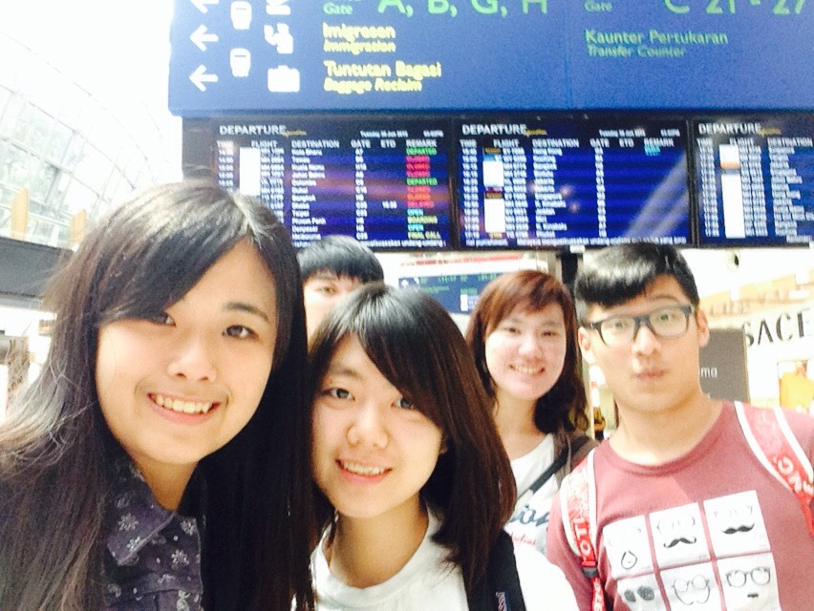
吉隆坡實習團隊剛達吉隆坡，大家在剛剛出境時一起拍照。

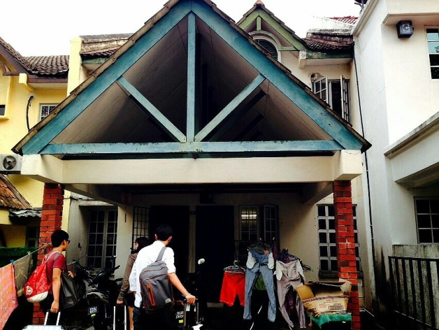
吉隆坡實習團隊剛達學運之家:)每個人都拖著很重的行李，機場離學運之家真的有一段距離!

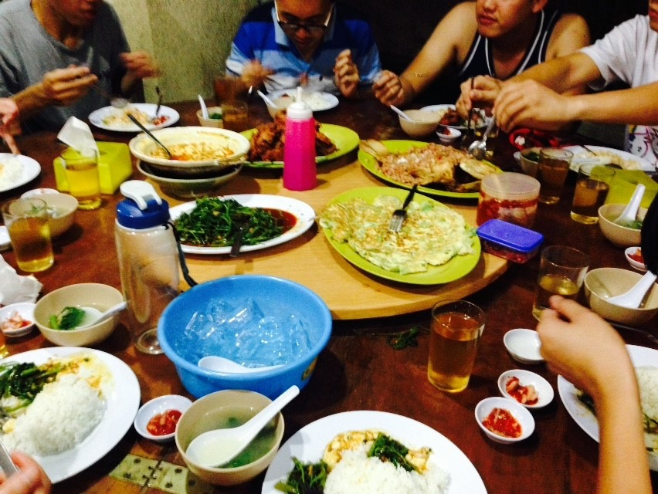
吉隆坡實習團隊和學運之家一起吃晚餐，美味的公寓中式華餐!在這裡點菜可以說廣東話，剛開始覺得很驚訝!有點沒有常識的我們，殊不知自己被許多語言高手包圍。
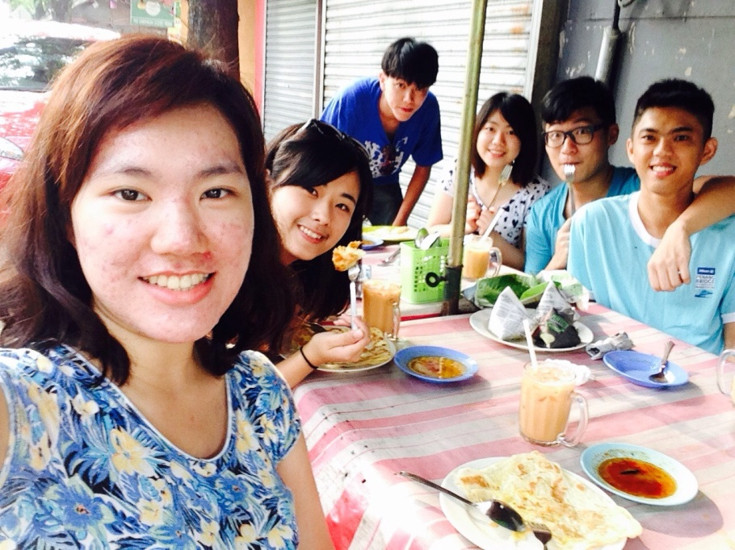
這個是我們第一次吃印度煎餅配上拉茶，這樣的搭配成了我們最喜歡的早餐:)

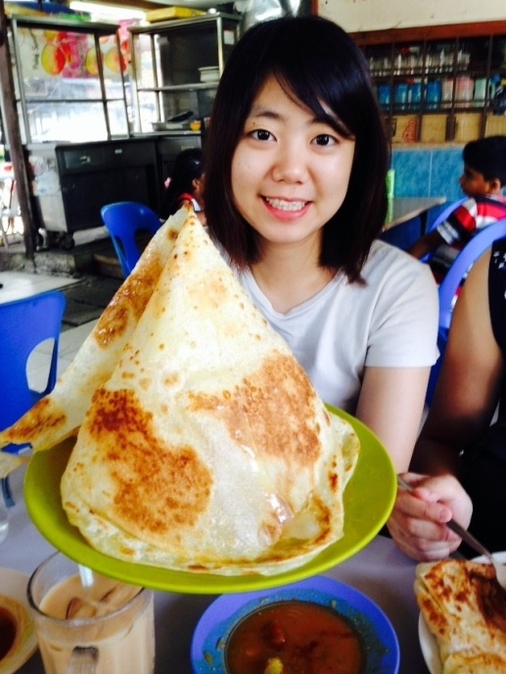
除了煎餅包蔥或蛋配上醬料之外還有另外一種的甜的煎餅，這種煎餅做成像三角錐的形狀，淋上糖漿口感很酥脆!我覺得很適合當點心享用。
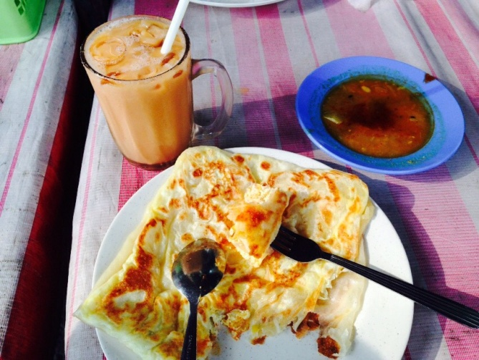
每天早上都少不了這個美味的早餐!剛到馬來西亞很不習慣用湯匙加上叉子吃東西，但是要回台灣時發現自己筷子拿的很糟!

0703為什麼馬來西亞需要NGO?
馬來西亞的執政黨，馬來民族統一機構(巫黨)統治馬來西亞長達58年。統治那麼長的時間裡，政府的權力滲透人民的生活。在這樣子的政治背景下，人民的權利很容易被忽略。無政府組織對於馬來西亞來說是一個很重要的存在，無政府組織維護馬來西亞社會上的和平還有公正。如果是一個個案，無政府組織就會伸出援手來幫助這些遭受不公平待遇的人。
我們出身時就已經享受民主的社會。對我而言很難想像這裡的執法有多麼的不公不義。經過SUARAM裡員工Diane的介紹，我才終於了解馬來西亞當地的人權狀況。每年SUARAM都會出刊一本Human right report，這個report裡記錄著這一年人民受到的待遇還有種種不同人權的發展概況。我和Vivian的工作就是幫忙收集並且分類這些馬來西亞的新聞。SUARAM最主要的核心目標是要罷免ISA(international security act)還有detention without trial，Serene 說做human right 就要有清楚的立場。SUARAM一直都清楚表明他們的立場，這樣子才能很有效率的working for human right。
今天吉隆坡早上下了場大雨，原本和Serene約好要一起去郵局寄SUARAM出的書"2014 human right report"就只好往後延一些時間。到了中午，Serene 開著馬來西亞的國產車Proton帶著我和Vivian去吉隆坡市區的郵局。Serene帶我們去華人街(Petaling Street)吃"王金蓮記"，裡面賣吉隆坡華人吃的福建炒麵和炸米粉。我們還點了一壺烏龍茶，我喝了一口覺得又懷念又熟悉。我們吃飽飯回辦公室的路上聊著馬來西亞的法律，政治文化還有飲食上的差異。馬來西亞是一個大致由華人，馬來人再加上印度人混合的國家，我感覺文化多元的地區真的和台灣有很大的差異。雖然吉隆坡團隊在馬來西亞只待了短短的四天，但是我們過得非常充實，同時也享受到當地的美食，美景(Petronas Towers)還有混合的文化。希望日後在SUARAM實習的日子裡可以更加的了解馬來西亞的人權議題，並且能夠有機會幫助他們寫文章。
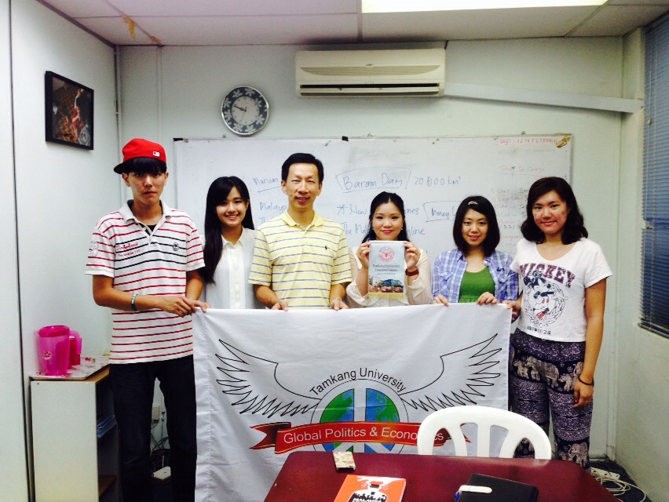
周志偉教授特地飛來吉隆坡探望我們。這張攝於人民之聲的會議室，看完我們之後老師就飛回家了，待不到一天的時間。

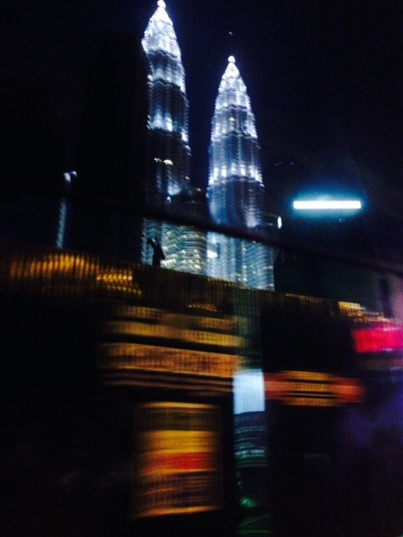
我朝思暮想的雙子星塔，那天晚上去找周老師的時候在計程車的窗戶上看到一晃眼就過去的雙子星塔，車上的同伴們都無不驚嘆連連!這時我發現司機露出驕傲的笑容。

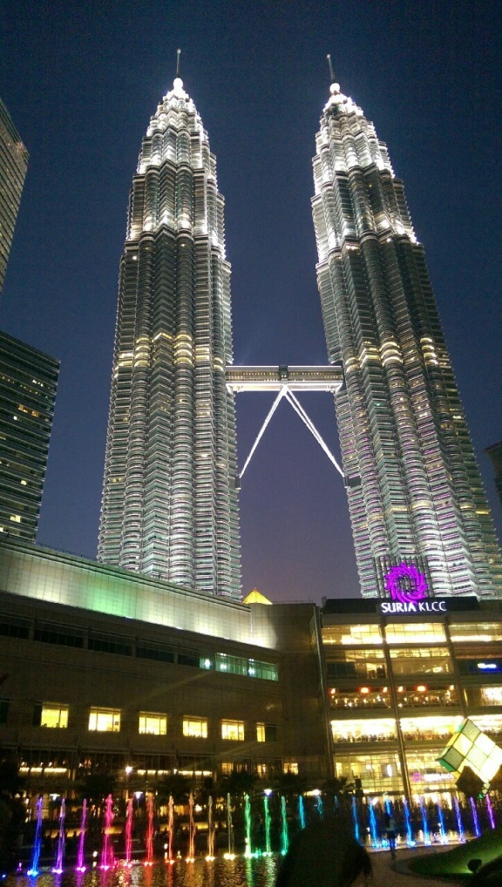
因為想念這個世界地標，所以隔一天特地搭火車再轉車到雙子塔。我們躺在KLCC park 的草地上欣賞這棟建築物，從太陽下山時躺到黑夜時燈光全部亮起的時候。隨著燈光一點一點的亮起，加上耳邊這時又傳來阿拉伯文的誦經，我覺得這樣欣賞雙子塔讓我內心感到無比的平靜，感覺這一刻很有價值!
0708馬來西亞的種族
台灣大部分的種族都是華人，但是在馬來西亞是一個種族共榮的社會。對我而言，很難想像在這樣一個多元種族的社會生活。因為有不同的種族就會有不同的生活習慣,飲食還有節日。不同種族文化會互相交織影響，像是這裡的華人餐點會帶有馬來的口味。
在馬來西亞的日子，我們吉隆坡團隊嘗試了很多不同口味的食物。像是港式飲茶，馬來的米苔目，廣東口味的華餐，茨廠街的福建華餐，印度咖哩，印度早餐，馬來早餐，華人早餐還有德國料理......。馬來西亞真的是一個文化多元的國家，就光是像飲食就有好多不同種族的選擇。馬來西亞的寺廟也有很多種，有清真寺，關帝廟，媽祖廟還有印度教的寺廟。目前我們只有去過印度廟，希望這個假日可以去國家回教堂參觀，學習更多不同的文化。
我很喜歡馬來西亞的華人文化，這裡的華人會講好多不同的語言。像是在我們住的學運之家，這裡的人都會說華文，馬來文，英文還有廣東話。我覺得這樣好厲害，因為我只會說中文還有英文，就連閩南語也講得不流利。我學習在多元文化下的社會中生活，希望可以學習到更多不同種族的文化還有歷史。

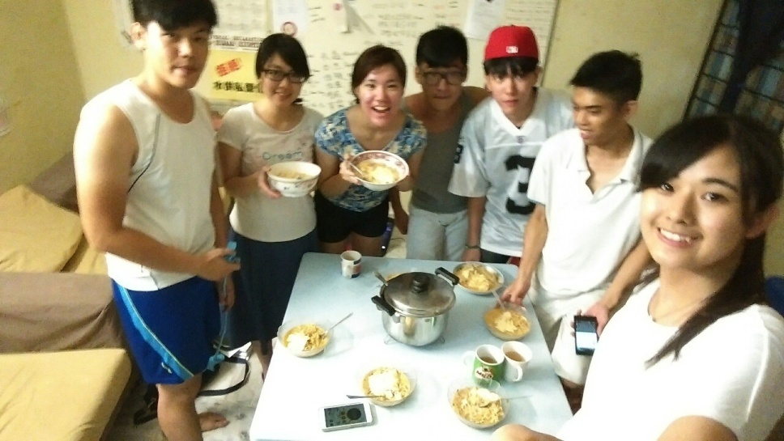
晚上外面的餐廳都因為齋月沒有開，於是我們在學運家一起煮泡麵當晚餐感覺格外溫馨!
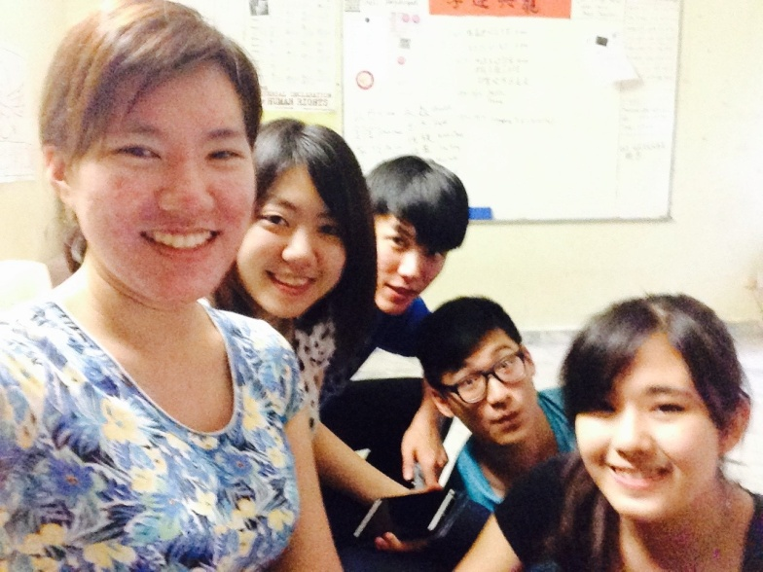
一起旅行的我們感情越來越緊密!開始期待接下來的實習生活。
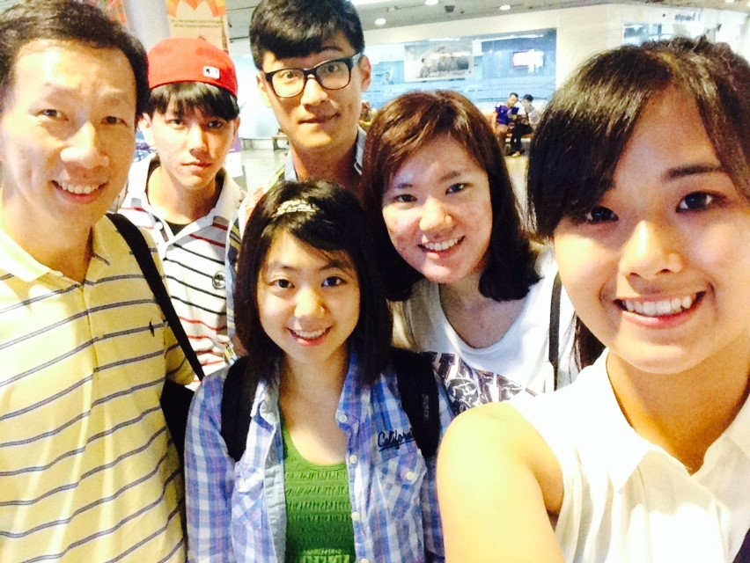
老師即將離開馬來西亞，我們一起帶他去坐機場快捷。這天我們也放了一天的假，趁著假期去城市觀光。

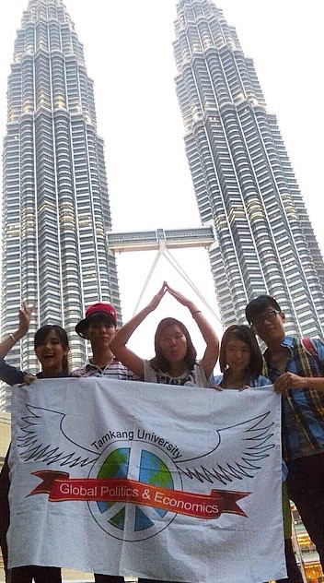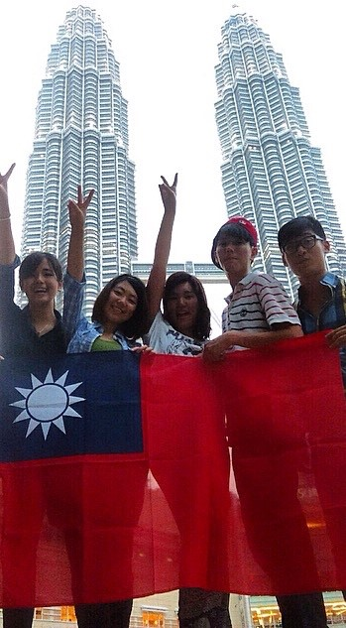
團長的包包裡收著國旗還有系旗。到了雙子塔也不忘跟他們一起照相!

0709淨選盟晚餐
穆斯林的齋戒月中，他們必須奉行從早上五點到太陽下山才能進食的習俗。今天在Bersih(馬來西亞淨選盟)的邀約之下，我們前往淨選盟的辦公室和Bersih一同參加Bersih 2.0四周年的紀念會。因為經濟考量，我們決定搭公車前往淨選盟的年會。育霖就跟我們說馬來西亞的公車都要等很久，大概半個小時到一個小時左右才有一班車。在陽光伴隨之下，我們一行三人站在路旁耐心的等候公車。當我們等公車等得不耐煩時，決定攔下一台計程車載我們前往餐會。沒想到公車就在我們搭上計程車時來了，讓在車上的我們不禁感到可惜沒有保留多一些耐心。
一路上計程車播著印度的廣播電台，溫暖的熱帶陽光伴隨我們一路前往目的地。路途的風景被染成浪漫的橘黃色。我的心情也跟著天氣被浪漫的氣氛薰陶，既放鬆又享受。我很喜歡多元文化色彩的馬來西亞。雖然我們都是亞洲人，但是我們來自不同種族當然就有很多不同的文化還有飲食習慣。我在馬來西亞搭乘計程車時體驗最深刻，因為計程車的司機可能是華人，馬來人或是印度人。司機可能聽得是國語歌，馬來文的廣播電台或是傳統的印度歌曲，就連車上的擺設都會因為信仰而有所不同。
今天晚上出席的是一場浪漫溫馨的淨選盟 2.0四周年紀念餐會。淨選盟的花園被擺滿一個個美麗的圓桌，辦公室外周圍的圍牆也裝飾著一個個美麗的火把。這場紀念餐會中有很多知名的社會運動人物出席。我今天很榮幸可以遇見馬來西亞文學界非常著名的國寶作家沙沫賽益(A.Samad.Said)還有馬來西亞有名的律師安美嘉(Ambiga)。我深深覺得社會運動背後需要許多支持還有無政府組織滿腹的熱情，這樣子才能夠組成強大的力量來支持無政府組織的理念。

